GEC-LAB实验平台使用手册

GEC-LAB实验平台是苏州大学嵌入式人工智能与物联网实验室研发的软硬件融合的电路实验平台，可适配当前市面多种型号微控制器，具有直观性、半实物仿真性、可移植性、低实验成本等特点，能够帮助学生理解模拟电路和数字电路工作原理，提升学生动手、动脑能力。

GEC-LAB实验平台由上位机实验平台、微控制器、实际电路连接三部分组成，实验平台逻辑结构如图1所示。

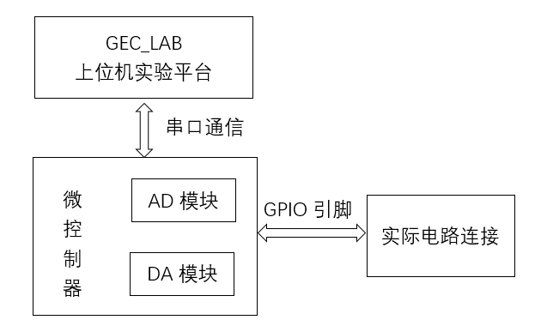

图1 GEC-LAB实验平台逻辑结构图

# 1．实验环境

## 1.1 实验平台软件环境

系统软件运行在Windows 10及以上平台。

|  |  |  |
| --- | --- | --- |
| 表1 GEC-LAB软件清单 | | |
| 名称 | 说明 | 下载地址 |
| Visual Studio 2022 | 上位机实验平台开发工具 | https://visualstudio.microsoft.com/zh-hans/downloads/ |
| 金葫芦GEC集成开发环境 | 下位机程序开发、编译、下载工具，安装步骤参见金葫芦GEC集成开发环境安装 | https://sumcu.suda.edu.cn/AHLwGECwIDE/list.htm |
| 微控制器编译环境 | 根据微控制器所标型号下载对应编译环境，参见金葫芦GEC集成开发环境安装 | https://sumcu.suda.edu.cn/AHLwGECwIDE/list.htm |
| 上位机程序 | 上位机实验平台，用于进行实验的人机交互界面，可直接下载安装 | https://sumcu.suda.edu.cn/AHLwGECwIDE/list.htm |
| 下位机程序 | 下位机使用GEC 的程序，用于和上位机实验平台进行通信 | https://sumcu.suda.edu.cn/AHLwGECwIDE/list.htm |

金葫芦GEC集成开发环境安装：

1）在表1提供的下载地址下载最新版本“金葫芦GEC集成开发环境AHL-GEC-IDE(4.55) ”，运行安装程序完成安装；

2）根据所使用的的微控制器芯片型号设置编译环境，目前版本提供ARM架构的STM32系列、ARM架构的STM32系列、RISC-V架构CH32V307系列、RISC-V架构D1-H系列编译环境。

3）ARM架构的STM32系列编译环境变量设置，在Windows10下的“系统属性”-“高级”-“环境变量”-“系统变量”下添加“..\AHL-GEC-IDE(4.55)\gcc\bin”，“..\AHL-GEC-IDE(4.55)”为AHL-GEC-IDE实际安装路径；

4）ARM架构的MSPMOL1306系列编译环境变量设置，在Windows10下的“系统属性”-“高级”-“环境变量”-“系统变量”下添加“..\AHL-GEC-IDE(4.55)\gcc\bin”，注，“AHL-GEC-IDE(4.55)”为AHL-GEC-IDE实际安装路径；

5）RISC-V架构CH32V307系列编译环境变量设置，首先安装MounRiver_Studio；在Windows10下的“系统属性”-“高级”-“环境变量”-“系统变量”下添加“..\MounRiver\MounRiver_Studio\toolchain\RISC-V Embedded GCC\bin”，“..\MounRiver”为MounRiver_Studio实际安装路径；

6）RISC-V架构D1-H系列编译环境变量设置，首先下载解压“riscv64-elf-mingw.rar”文件；在Windows10下的“系统属性”-“高级”-“环境变量”-“系统变量”下添加“..\riscv64-elf-mingw\bin”，“..\riscv64-elf-mingw”为“riscv64-elf-mingw.rar”文件解压后实际存放路径；

Visual Studio 2022安装参考微软官方网站。

## 1.2 实验平台硬件环境

|  |  |  |
| --- | --- | --- |
| 表2 GEC-LAB硬件环境 | | |
| 名称 | 数量 | 说明 |
| GEC主机 | 1套 | （1）内含微控制器/应用处理器，5V转3.3V电源，红绿蓝三色灯，Type-C串口，复位按键等；  （2）对外接口：GPIO、UART等； |
| Tpye-C数据线 | 1根 | 标准Type-C数据线，取电与串口通信使用。 |
| 杜邦线 | 若干 | 连接AHL-CHB实验模块与GEC主机。 |
| 面包板 | 1块 | 用于实验电路搭建。 |
| 实验一套件 | 1套 | 实验一：测量晶体二极管与三极管的基本特性。  内含元器件：  （1）二极管1N4001、200Ω：测量硅管伏安特性；  （2）二极管1N60P、47Ω：测量锗管伏安特性；  （3）三极管9013、4.7k、2.2k：测量NPN型三极管输入/输出特性。 |
| 实验二套件 | 1套 | 实验二：放大电路基础。  内含元器件：  三极管9013、4.7k、2.2k：测量NPN型三极管输入/输出特性。 |
| 实验三套件 | 1套 | 实验三：组合电路实验，了解74138芯片、74151芯片的基本使用。  内含元器件：  （1）译码器74HC138N芯片；  （2）数据选择器SN74HC151N芯片。 |
| 实验四套件 | 1套 | 实验四：时序电路实验，了解74161芯片、74194芯片的基本使用  内含元器件：  （1）计数器SN74LS161芯片；  （2）移位寄存器74194芯片 |

# 2.上位机实验平台使用说明

上位机实验平台GEC-LAB软件采用微软Visual Studio 2022，用户下载后可以安装运行使用。实验平台分为基本信息、配置引脚、设置图表、开始控制四个基本模块，平台界面如图2-1所示。

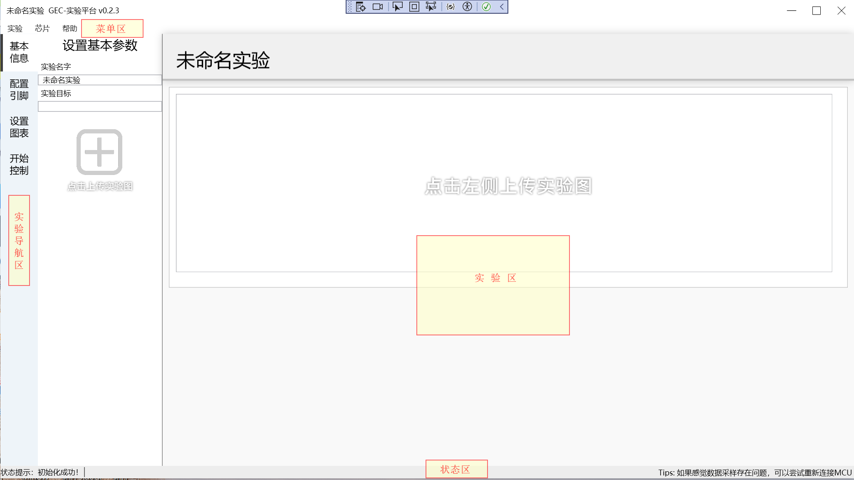

图2-1 GEC-LAB实验平台界面

1）菜单区：有工程、芯片和帮助菜单。主要是工程项目的保存与打开。帮助是关于版本的信息；

2）实验导航区： 是实验工程的导航区域，分为基本信息、配置引脚、设置图表、开始控制四个模块；

4）实验区：此区域可以按照试验设计上传实验电路图，放置需要的仪表，以监控、显示实验数据和结果；

5）状态区：会显示当前的状态和提示信息，连接设备的状态会在此显示。

## 2.1 菜单区功能说明

菜单区界面如图2-2所示，在“实验”菜单中可以完成新建实验，保存实验，打开已保存过的实验等；在“芯片”菜单中可以看到当前实验所使用的芯片型号，可以点击“切换芯片”项选择不同型号的芯片；“帮助”菜单显示当前实验平台版本等相关信息。

|  |  |
| --- | --- |
|  |  |

图2-2 菜单区功能图

## 2.2 实验导航功能说明

实验导航区是按照实验流程分为“基本信息”、“配置引脚”、“设置图表”、“开始控制”四个模块。

1.基本信息：设置实验的基本信息，实验名称、实验目的等，点击“点击上传实验图”可上传实验的电路设计图。

2.配置引脚：有四种类型的引脚可以配置，如图2-3所示。所有类型的引脚都可以通过右键点击为其改名，以方便后期计算或控制。控制引脚（模拟量）可以在电路中充当电源的作用，提供一个可调电压，在之后的控制面板中可以控制。监控引脚（模拟量），可以充当电压探针的作用，测量电路中某个支点的电压，从而利用其计算。控制引脚（数字量）和监控引脚（数字量），给电路提供数字监控和输出数字量的作用。数字量的控制通常用于数字芯片的测试，读取通常用于数字芯片数据的读取。

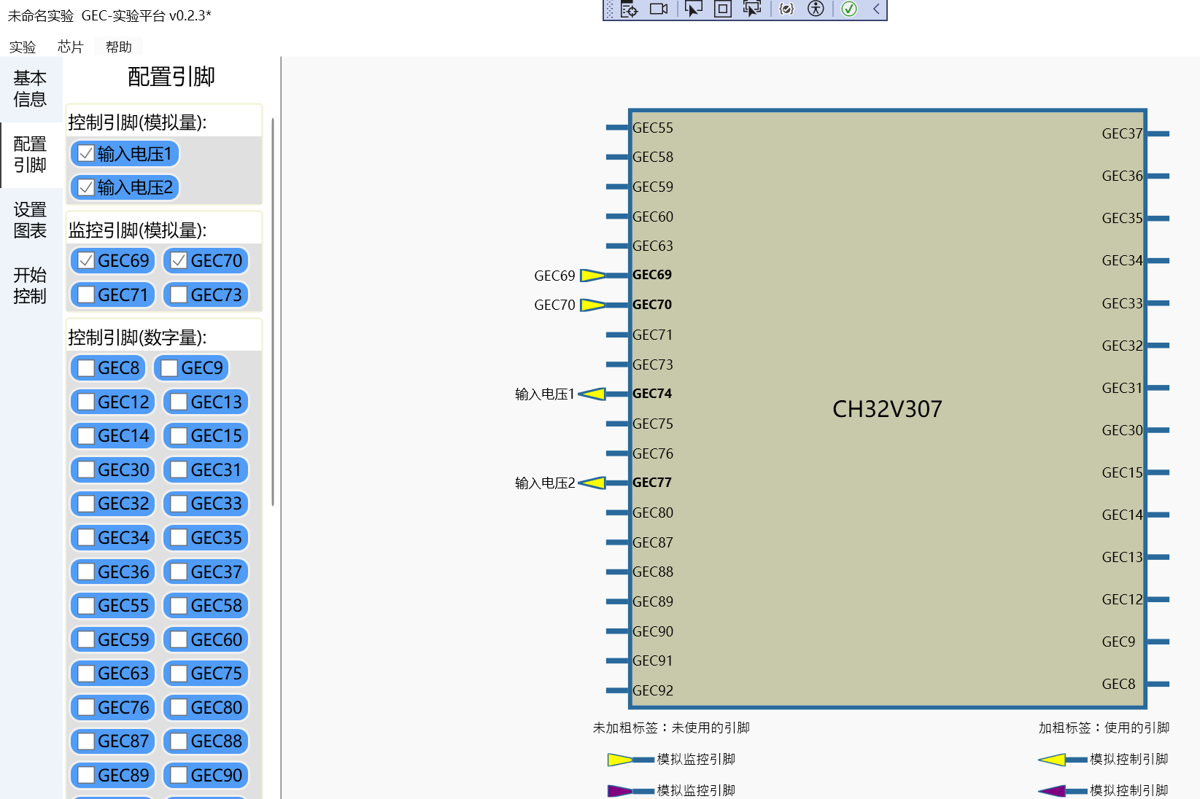

图2-3 配置引脚界面

3.设置图表：拖动系统目前支持三种图表的应用，如图2-4所示。三种图表可应用于不同的场合，左键单击某个仪器可以配置这个仪器对于参数，右键单击可以删除对应图表。

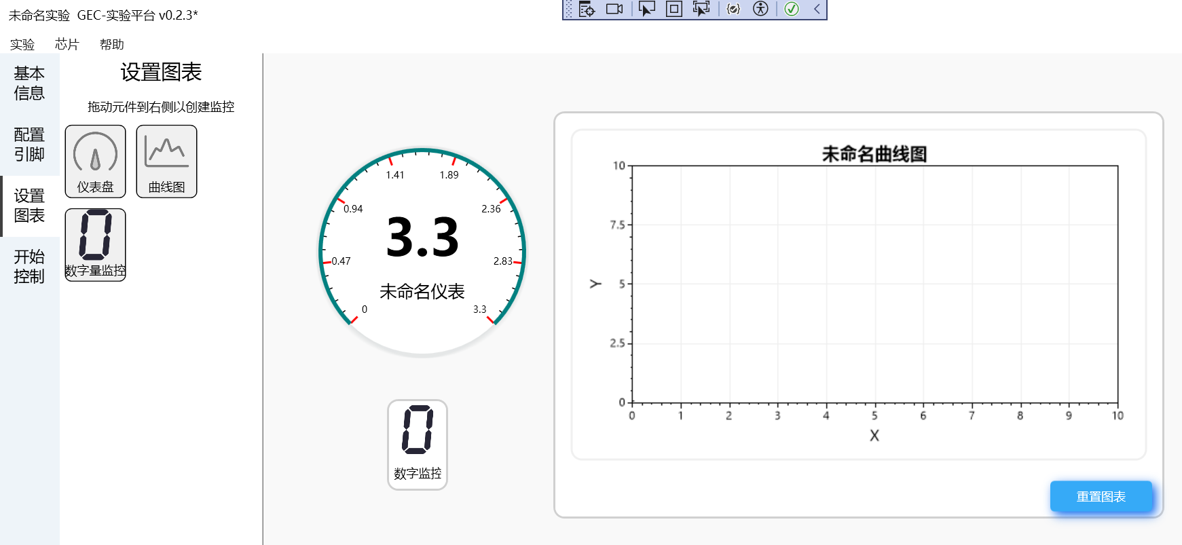

图2-4 系统图表界面

4.开始控制：点击“点击连接”按钮，会连接显示连接微控制的版本信息，如图2-5所示，如没有连接请检查硬件连接，确保微控制器正常连接。连接后会显示在引脚配置中配置的控制引脚，通过拖动滑动条或者单击“+”“-”号可条件控制量的变化。

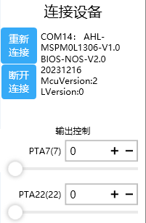

图2-5 实验控制界面

# 3.下位机程序使用说明

下位机程序是运行在微控制器中的嵌入式软件，是与上位机进行通信和向实际电路输入、输出信号的，下位机程序通过“AHL-GEC-IDE”进行编译和下载，具体操作步骤如下：

1）运行“AHL-GEC-IDE”工具，选择“文件”菜单下的“导入工程”，选择下位机程序所在目录，如图3-1所示；

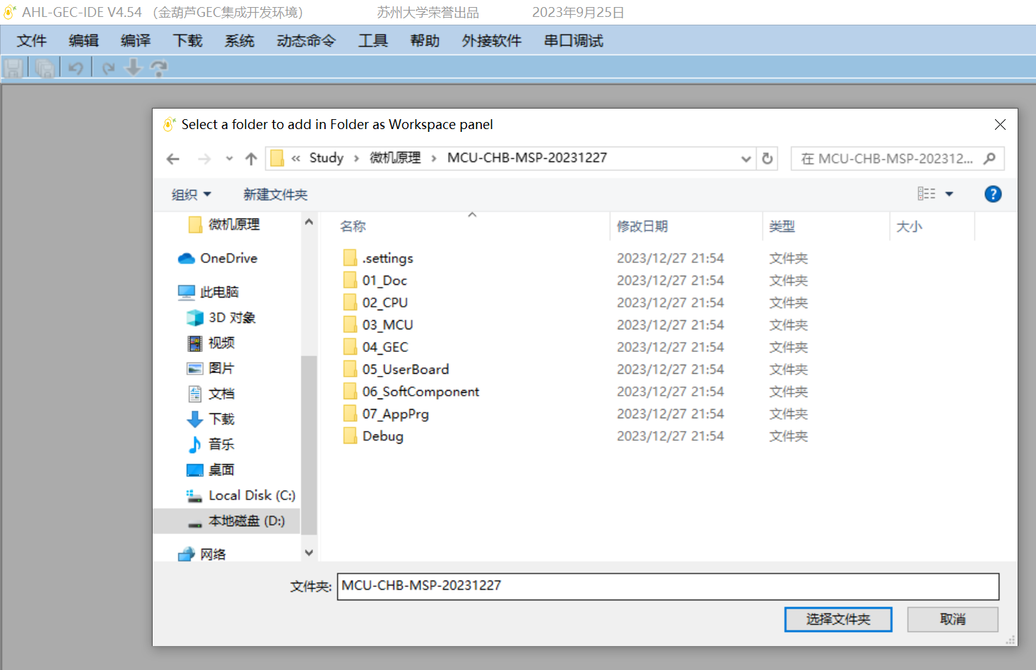

图3-1 下位机工程导入界面

2）选择“编译”菜单下的“编译工程”，“AHL-GEC-IDE”工具自动编译当前工程，并生产“Debug”目录用于存放编译后的文件，如在编译前工程树已存在“Debug”目录，请先删除“Debug”目录再进行编译；

3）选择“下载”菜单下的“串口更新”进入到下位机程序下载界面，点击“连接GEC”按钮，建立连接后点击“选择文件”按钮导入工程文件“Debug”目录下的“.hex”文件，如图3-2所示；

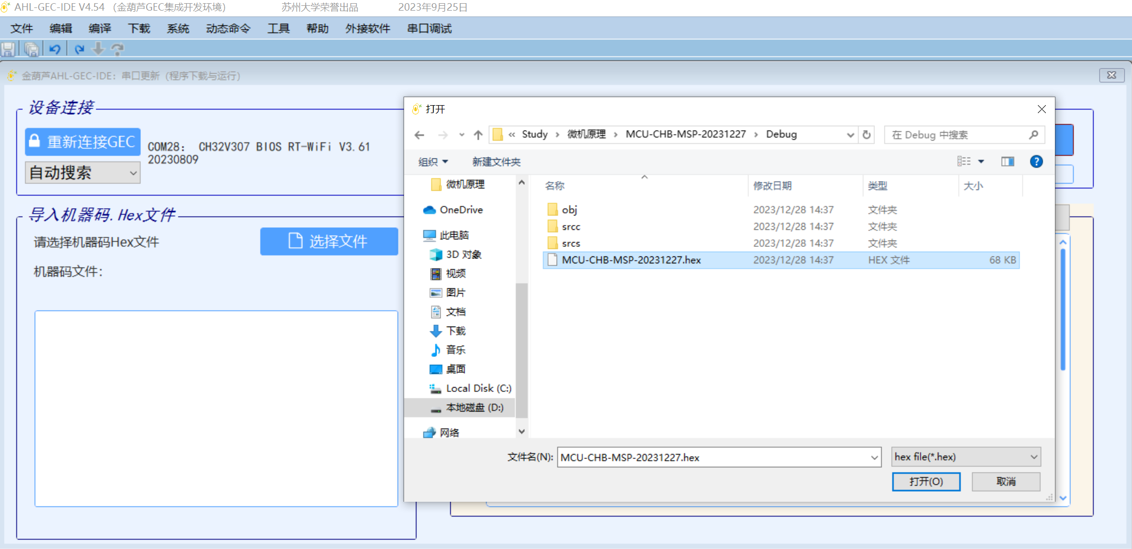

图3-2 导入下位机程序

4）点击“一键自动更新”按钮完成下位机程序下载，更新完成后显示“等待数据传入……”，如图3-3所示。

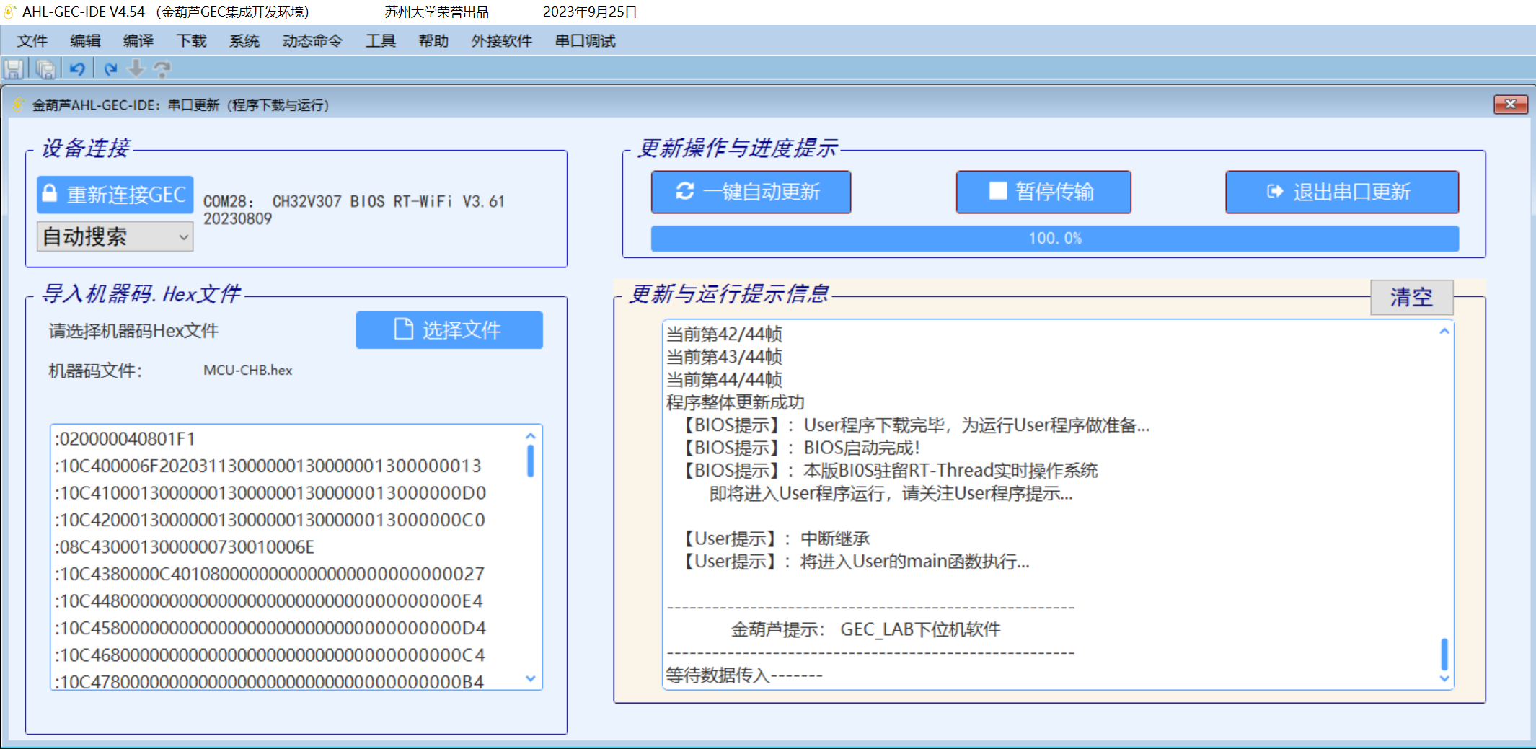

图3-3 下载下位机程序

# 4.实验步骤

1）根据实验要求设计实验电路图；

2）根据实验电路，使用面包板、实验元器件等连接实际电路；

3）根据电路图和微控制器引脚图，连接实际电路与微控制器引脚，使用type c数据线连接电脑与微控制器，完成硬件部分连接，连接后效果图可参考图4-1；

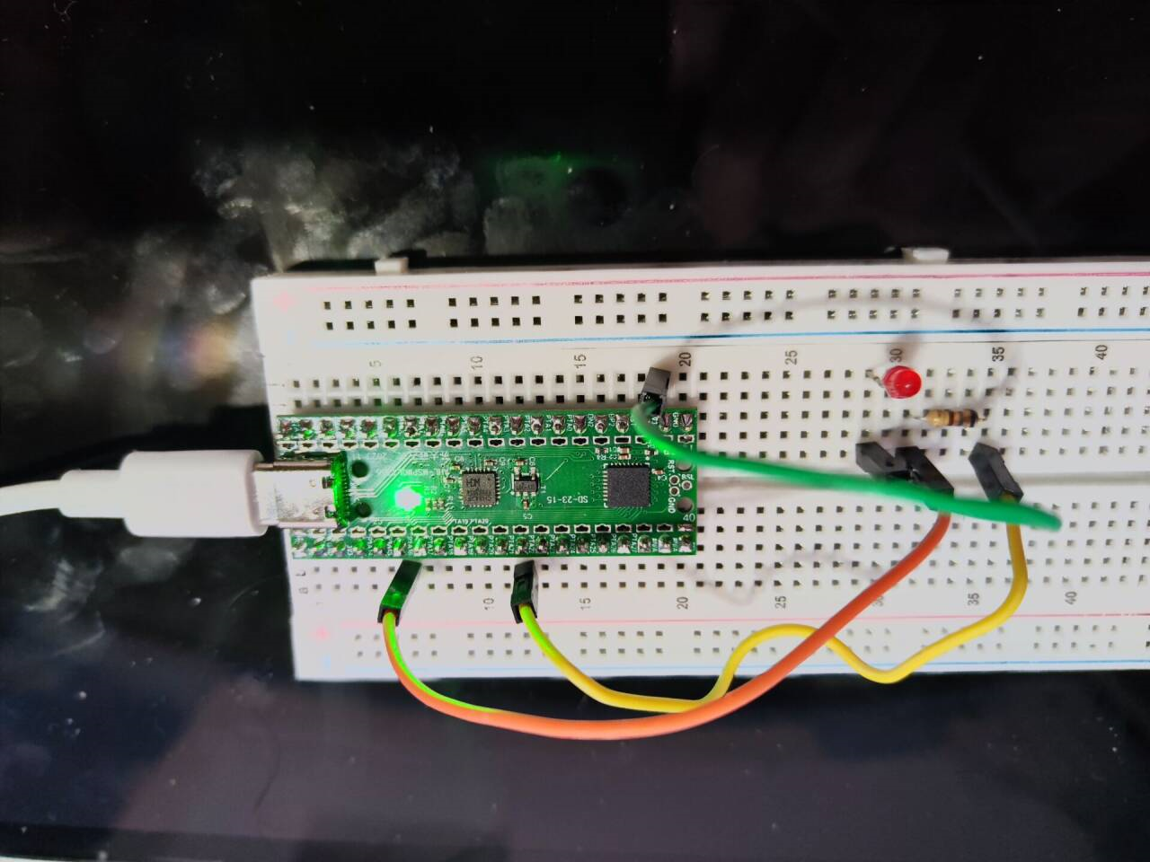

图4-1 实验硬件连接示例图

4）运行“GEC-LAB”实验平台，选择“实验”菜单下的“新实验”，填写实验名称、实验目的等；

5）点击“实验导航”区的“配置引脚”，根据实验硬件连接选择对应的控制引脚和监控引脚；

6）点击“实验导航”区的“设置图表”，根据实验硬件连接选择对应的控制引脚和监控引脚；

7）点击“实验导航”区的“设置图表”，拖动实验所需的图表到实验区，单击实验区图表可进行图表显示信息设置，点击“计算式”后的空白区域可进行计算公式的设置，计算式设置可点击选择下方区域已配置的引脚，在表达式区域输入运算符等进行计算公式的编辑；

计算式的配置规则：单击计算式后的文本框，可以弹出表达式编辑界面。如图4-2所示该界面由①表达式编辑框、②变量选择框、③按钮组成。表达式编辑框显示了当前的表达式，其右侧是退格，支持快速删除整个变量。表达式的编辑规则是：可以用加减乘除括号等数学运算符以及指定的变量。指定的变量在变量选择框中出现，该变量选择框内的内容是根据第四步中配置的引脚所生成。点击某个变量可以插入到光标处。

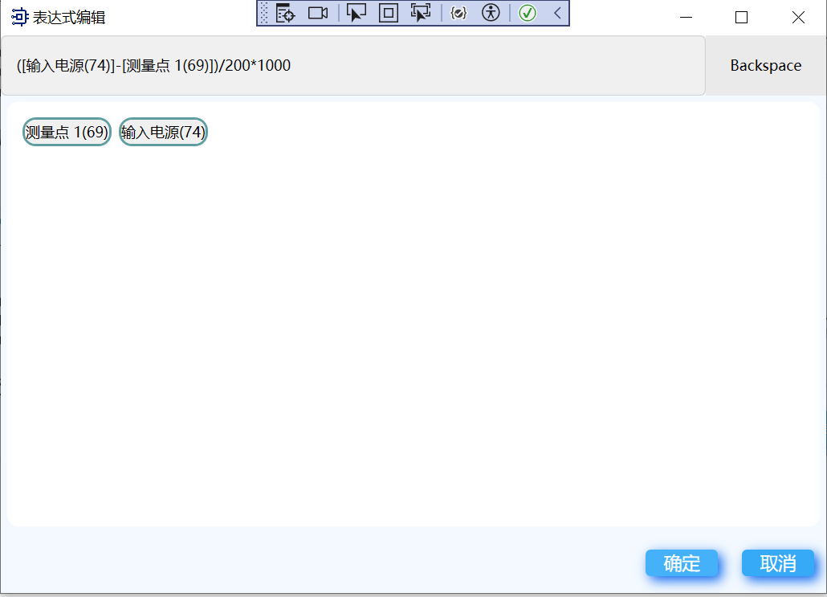

图4-2 表达式编辑界面

8）点击“开始控制”区的“点击连接”按钮连接微控制器，微控制器正常连接后会显示微控制信息，通过滑动条或者“+”“-”号调整控制信息，观察图表变化情况，记录实验数据。

# 5. 示例实验： 二极管基本特性

## 5.1 实验目的

通过实验绘制二极管的伏安特性曲线，重点了解二极管正向导电的非线性特点，即电流I随电压U的变化，观察体会在各电压段呈现何种不同规律。

## 5.2 实验准备

（1）硬件部分。PC机或笔记本电脑一台、计算机硬件基础实验套件（AHL-CHB）一台。实验套件的杜邦线若干、面包板一块、发光二极管、三极管、电阻等。

（2）软件部分。按照本书1.1节给出的下载安装方式安装相关软件。

## 5.3 实验过程

1）设计二极管实验电路图，如图5-1所示；根据该图测量二极管的伏安特性，使用二极管的电压Ul（单位：V）作为横坐标，使用流经二极管的电流I（mA）作为纵坐标。二极管的电流等效于流经电阻的电流，计算式为(Ucc-Ul)/R*1000。本次实验使用电阻为680Ω，故表达式变为(Ucc-Ul)/680*1000。本次实验电阻选择建议不要低于500Ω。

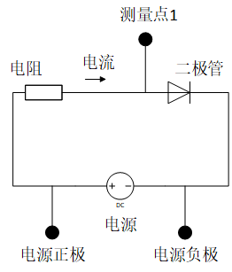

图5-1 二极管实验电路图

2）根据实验电路图，使用面包板、实验元器件等连接实际电路，如图5-2所示；

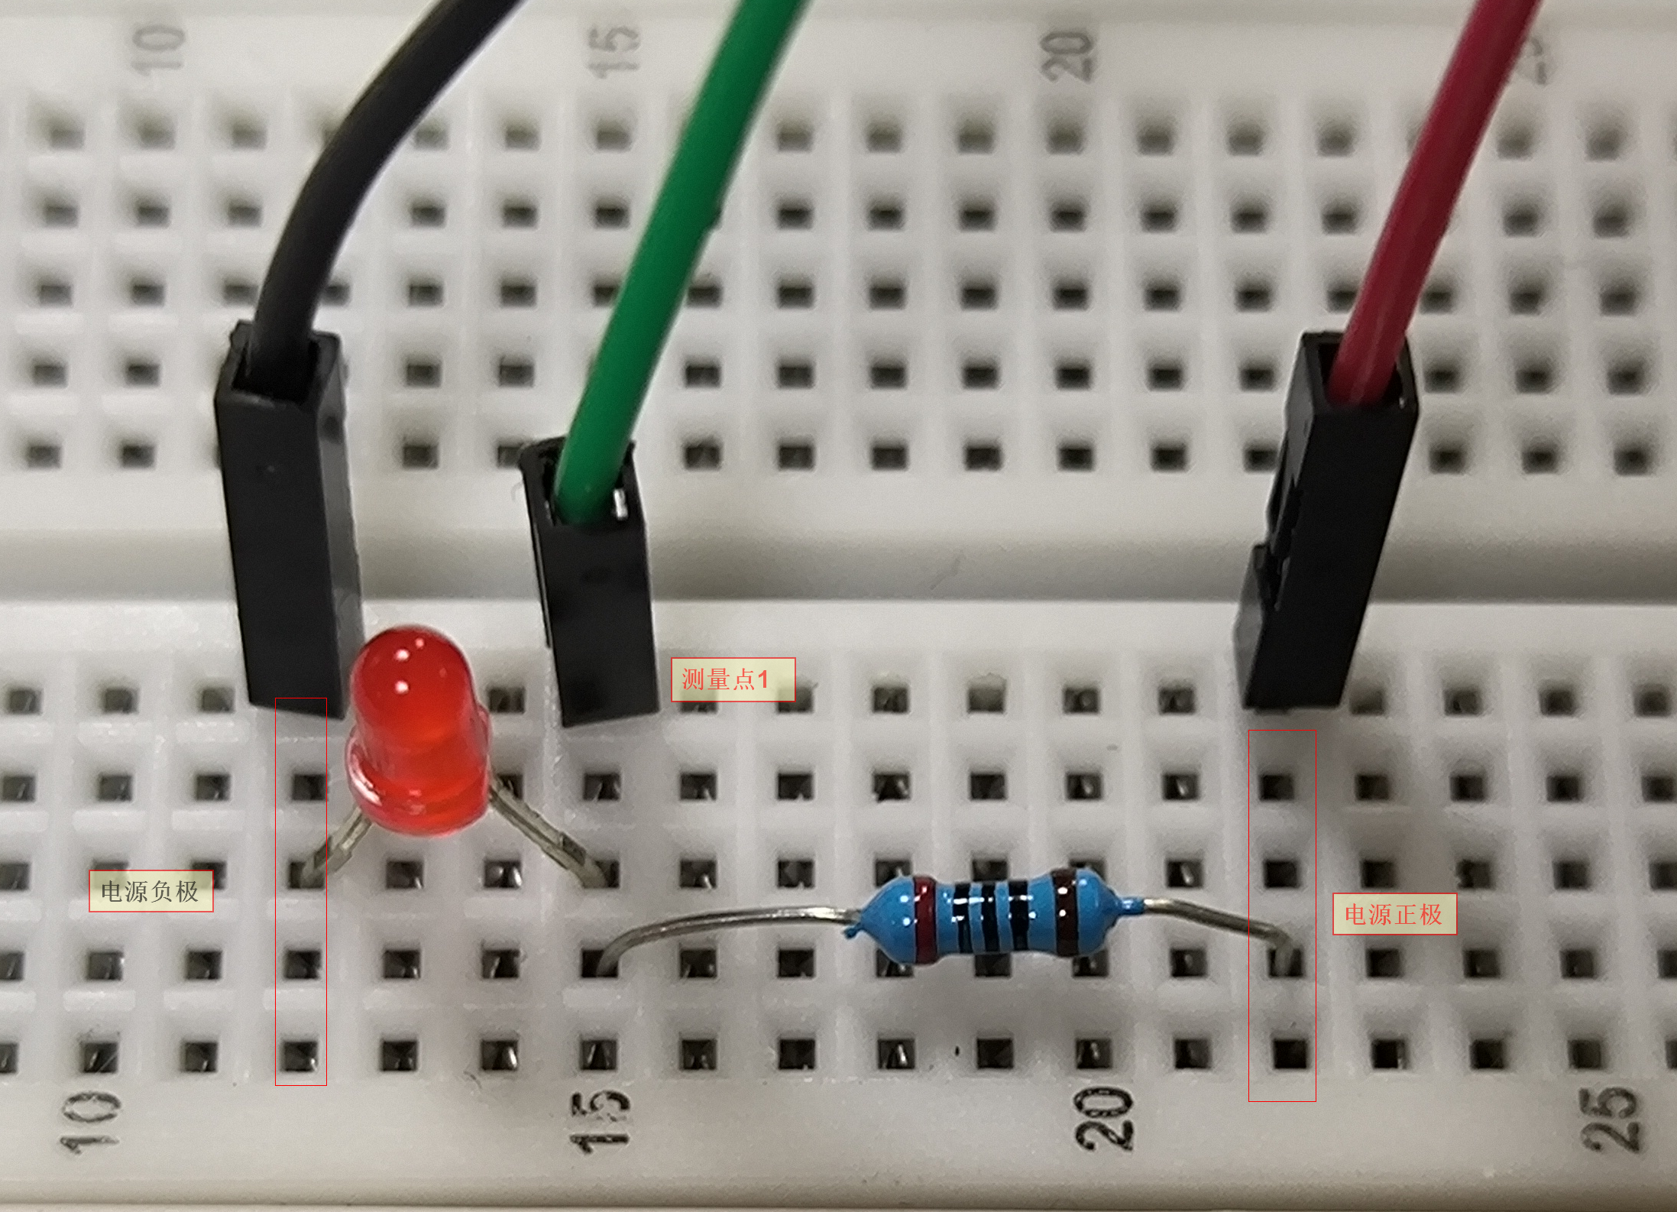

图5-2 二极管实验实际电路连接

3）连接实验电路与微控制器，将实验电路正极连接到微控制PTA22引脚，将实验电路负极连接到微控制器GND引脚，将测量点1连接到微控制PTA16引脚，微控制的type c口连接到计算机，如图5-3所示；

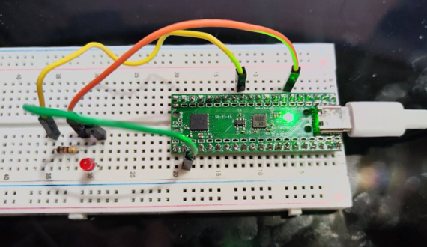

图5-3 二极管实验硬件连接图

4）下面提供两种方式执行实验

第一种方法1-使用提供的实验示例文件，运行“GEC-LAB”实验平台，选择“实验”菜单下的“打开实验”，选中文件夹中的“示例实验二极管实验-MSP.glproject”。按照给定的实验电路在面包板上搭建电路图，图中电阻为680Ω，如图5-3。使用此种方法可以跳过第5），6），7）步。

第二种方法，2-从头创建一个实验运行“GEC-LAB”实验平台，选择“实验”菜单下的“新实验”。然后点击“芯片”菜单，查看当前的实验芯片是否为MSPM0L1306。若出现如图5-4（a）等当前芯片非MSPM0L1306的情况则需要点击“芯片”菜单栏下的“切换芯片”，将芯片切换到MSPM0L1306，如图5-4（b）。切换过程中出现如图5-4（c）的提示信息，选“是”即可。切换后再次点击“芯片”菜单，可以看到当前MCU已经切换为MSPM0L1306。

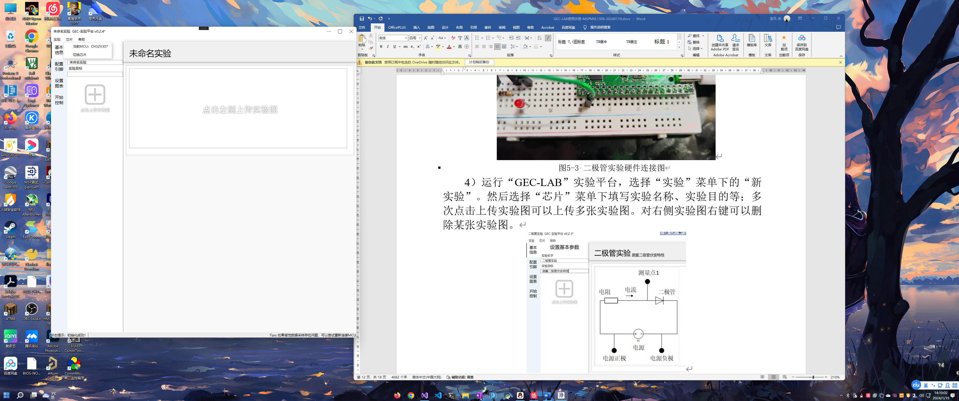 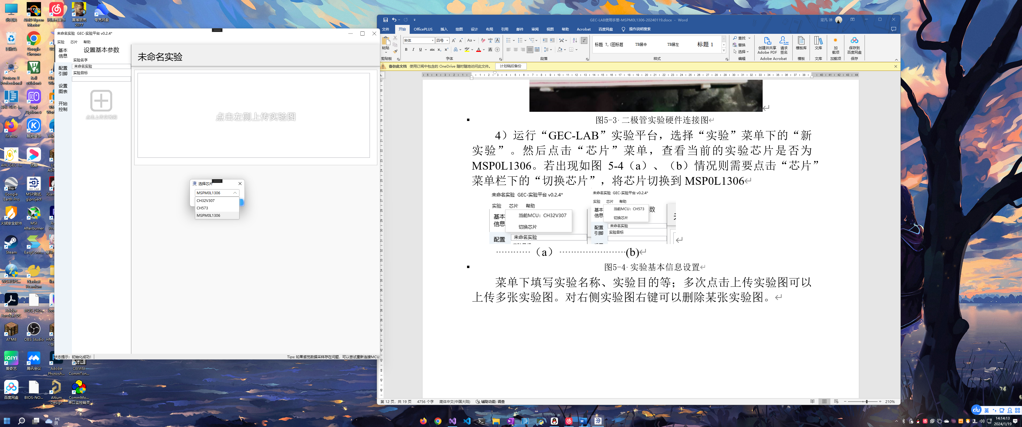 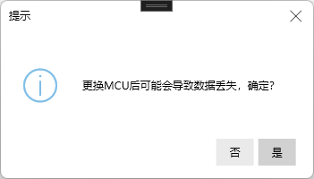 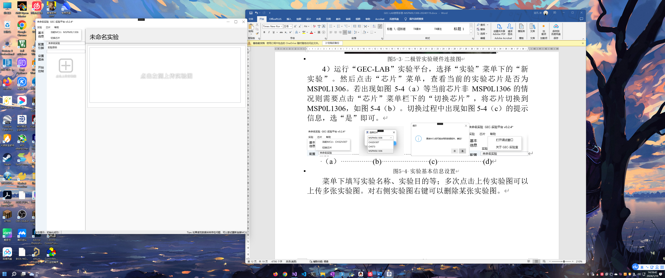

（a） (b) (c) (d)

图5-4 实验基本信息设置

然后在“设置基本参数”下填写实验名称、实验目的等；多次点击上传实验图可以上传多张实验图。对右侧实验图右键可以删除某张实验图。

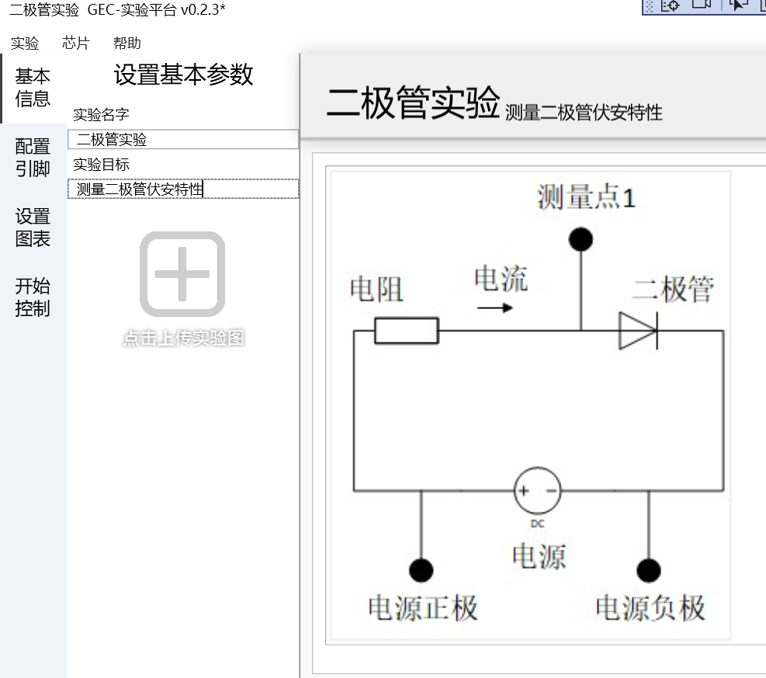

图5-5 实验基本信息设置

5）点击“实验导航”区的“配置引脚”，根据实验硬件连接选择将PTA7引脚定义为输入电压Ucc，将PTA16引脚定义为测量点1 Ul，如图5-6所示；

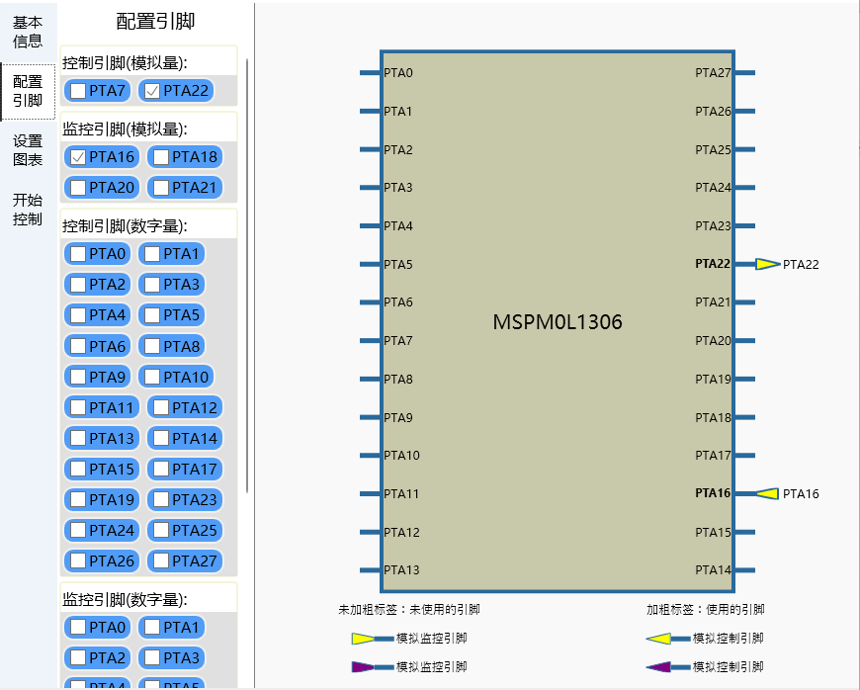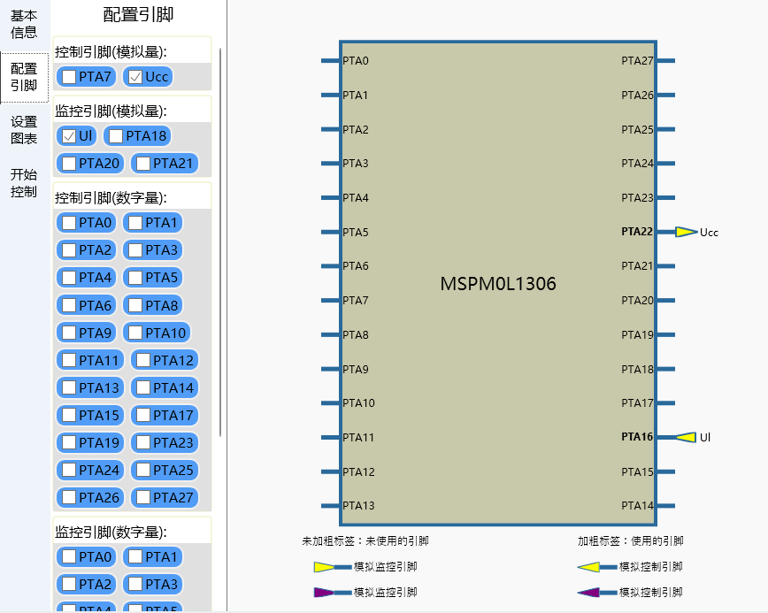

图5-6 引脚配置图

7）点击“实验导航”区的“设置图表”，选择两个仪表盘用于观察电压和电流，选择一个曲线图用于观察电流变化情况，具体设置信息如下：

仪表盘1，名字：“电压U（V）”，计算式：“[Ul(16)]”，最大值：3.3，设置如图5-7所示；

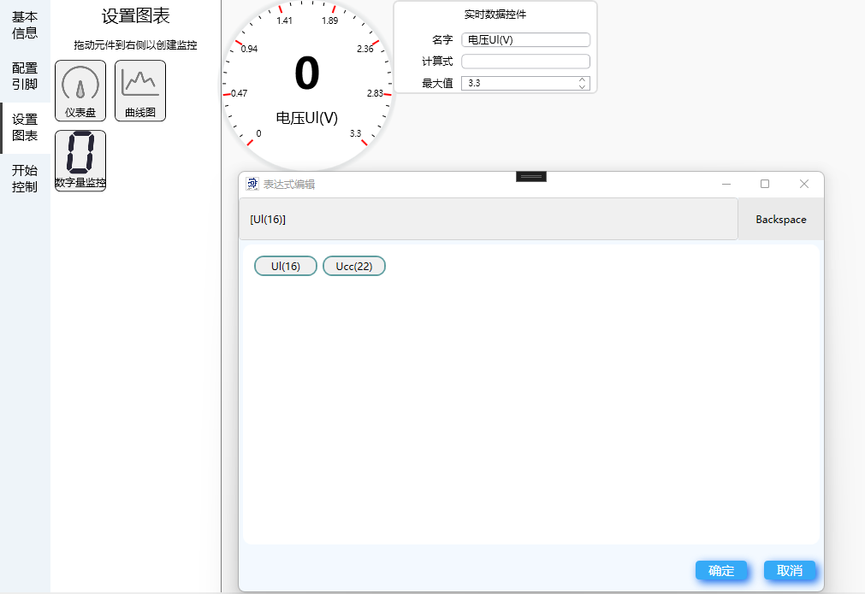

图5-7 仪表盘1设置图

仪表盘2，名字：“电流I（mA）”，计算式：“([Ucc(22)]-[Ul(16)])/680*1000”，最大值：10，设置如图5-8所示；公式中680为电阻的大小，根据选择的电阻做相应修改即可。

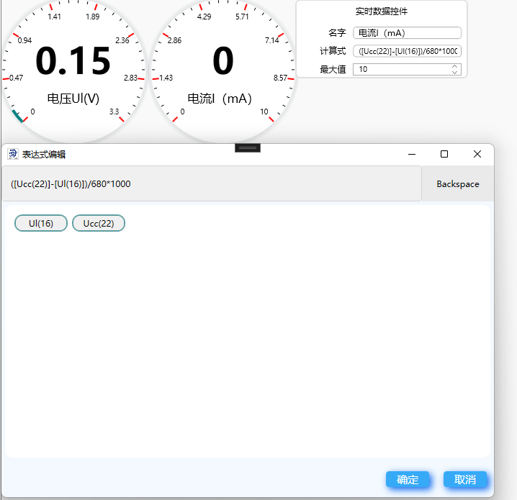

图5-8 仪表盘2设置图

曲线图，名字：“二极管伏安特性曲线”，X轴坐标：“二极管电压U（V）”，X轴计算式：“[Ul(16)]”，X轴最大值：3.3，Y轴坐标：“二极管电流I（mA）”，Y轴计算式：“([Ucc(22)]-[Ul(16)])/680*1000”，Y轴最大值：10，设置如图5-9所示；

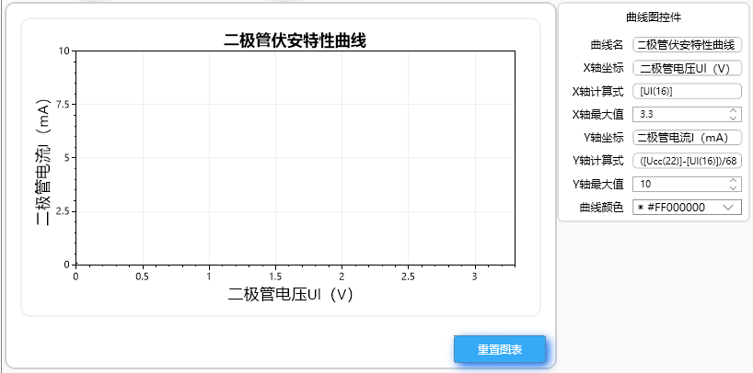

图5-9 曲线图设置

8）点击“开始控制”区的“点击连接”按钮连接微控制器，微控制器正常连接后会显示微控制信息，通过滑动条或者“+”“-”号调整右侧控制信息，观察图表变化情况，记录实验数据，实验结果见图5-10。如果采集过程中数据异常导致二极管曲线混乱，可以点击重置图表重新开始绘制。

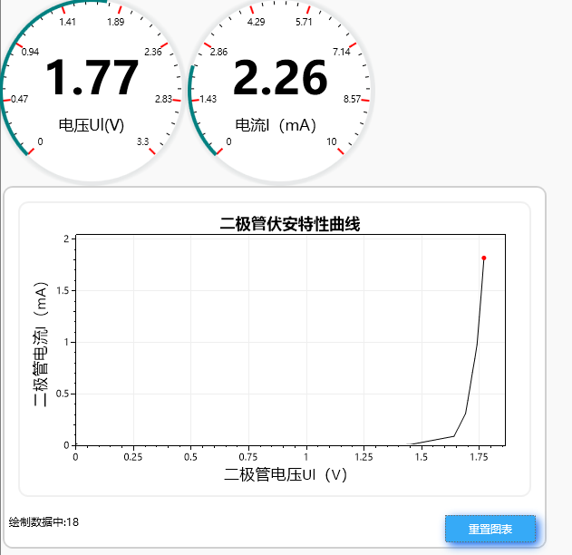

图5-10 测量结果